Muzrabot tuman Axborot-kutubxona markazi Axborot-biblografiya xizmat bo’limi yangi kelgan adabiyotlarga tavsiya ro’yxati.

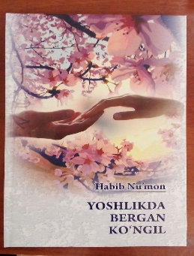
UO’K: 821.512.133-32
KBK: 84(5O’)-44
N - 99

Nu’mon, Habib.
Yoshlikda bergan ko’ngil [ Matn ] : Qissa / Habib Nu’on. – Toshkent: G’afur G’ulom nomidagi nashriyot-matbaa ijodiy uyi, 2023-224 bet

UO’K: 821.512.133-32
KBK: 84(5O’)-44

ISBN 978-9943-8836-2-8 Habib Nu’mon, 2023.

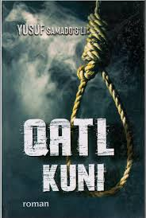

UO’K: 821.512.162-31
KBK: 84-44(5O’)
S - 29

Samado’g’li, Yusuf.
Qatl kuni: Roman / Y. Samado’g’li – Toshkent.: “IJOD-PRES” nashriyoti, 2020-288 bet.

Iste’dodli ozarbayjon yozuvchisi Yusuf Samado’g’lining ushbu romanining shakli o’ziga xos bo’lib, unda uch davr – o’rta asrlar, XX asrning o’ttizinchi yillari va yetmishinchi yillari aks ettirilgan. Muallif ana shu uch yo’alishni juda ustalik bilan birbiriga o’lay olgan. Asani o’qigan kishi shunga ishonadiki, o’tmish butunlay yo’qolib ketmaydi, u bugungi kunda ham kelajakda ham yashayveradi. Asarda bu uch narsani bog’lab turgan narsa – inson taqdiri uchun qayg’urishdir.

“Qatl kuni” bugungi kishilarga, insoniyatga: agar bir-bringizni qirish, zo’ravonli qilish kabi gunohlarni zudlik bilan to’xtatmasangiz, o’z vijdoningiz amriga quloq solmasangiz, naslu nasabingiz qirilib ketadi, degan hayqiriqdir.

UO’K: 821.512.162-31
KBK: 84-44(5O’)

ISBN 978-9943-6227-2-2 “IJOD-PRESS” nashriyoti, 2021

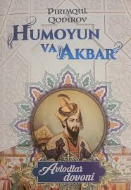
UO’K: 821.512.133-3
KBK: 84.(5O’)6
Q - 53

Qodirov, Pirimqul.
Humoyun va Akbar: roman / P.Qodirov – T.: “IJOD-PRES” nashriyoti, 2019-yil- 656 bet.

Ulug’ adib, O’zbekiston xalq yozuvchisi Pirimqul Qodirovning “Humoyun va Akbar” (Avlodlar dovoni) romani mashhur “Yulduzli tunlar” ning mantiqy davomidir. Bu asarni mutlolaa qilgan yosh kitobxonlarning ma’naviy olami shunga yarasha bo’ladi.
Adabiyotimizning durdonalaridan hisoblanuvchi ushbu asar asrlar osha avlodlarimizning yangi-yangi dovonlardan oshishlarida ma’naviy xazina bo’lib xizmat qilaveradi, degan umiddamiz.

UO’K: 821.512.133-3
KBK: 84.(5O’)6

ISBN 978-9943-5814-7-0 “IJOD-PRESS” nashriyoti, 2021
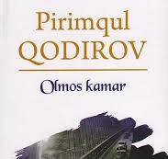
UDK: 334.11-02
KBK: 882.25.01
K - 88

P. Qodirov
“Olmos kamar” / roman / “Adabiy barhayot asarlar” turkumi: – T.: “Ilm-ziyo-akovat” ,2021. - 448 bet

Pirimqul Qodirovning ushbu asarida 1966-yidagi zilziladan keyin Toshkent shahrini qayta tiklash va metro qurilishi jarayoni badiiy asar ko’rinishida aks ettirilgan. Asarni o’qir ekansiz, ko’z oldingizga hozirgi poytaxtimizning o’sha davrdagi manarasi jonlanadi.
Shuningdek, ushbu asarni o’qir ekansiz, xalqimiz ming yillardan buyo ardoqlab-e’zozlab kelayotgn urf-odatlarga, mehmondorchilik an’analariga, ag’rikenglik v miltlararo touvlik fazilatlariga guoh bo’lasiz.

UDK: 334.11-02
KBK: 882.25.01

ISBN 978-9943-7320-4-9 “Ilm-ziyo-zakovat”, 2021-yil.

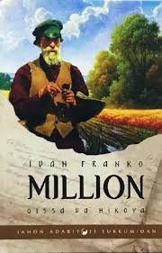
UO’K: 821.161.2-3
KBK: 84(4Ukr)
F - 88

Million qissa va hikoyalar
Tarjimonlar: A.Cho’lpon, Q.Mirmuhammedov

Hamma fojia yer talashishdan boshlanadi. Otameros yerni singlisi aka-ukalariga qaytarib beradi. Yerni sotib pulini ichkilikka sarflagan aka-ukalardan biri o’z opasini tosh bilan uradi. Buning oqibatida yosh ayol shifoxonada vafot etadi. Turmush o’rtog’idan ajralgan Mexaylo esa ichkilikka beriladi…
Shuningdek, ushbu kitobdan Grigoriy Kvitka-Osnovyanenkoning “Balo” qiz” nomli qissasi ham o’rin olgan.

UO’K: 821.161.2-3
KBK: 84(4Ukr)

ISBN 978-9943-6341-4-5 “Ziyo nashr” nashriyoti, 2020.

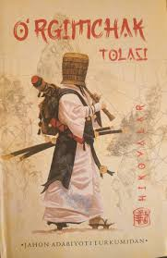
UO’K: 821.521-32
KBK: 84(5Yapo)-445
A - 44

O’rgimchak tolasi hikoyalar.
Tarjimonlar: Uzoq Jo’raqulov va boshqalar.

Ryunoske Akutagavaning “O’rgimchak tolasi” hikoyasi nomi ostida chop etilgan ushbu to’plamdan o’rin olgan hikoyalar dunyo kitobxonlarining e’tiborini qozongan. Bu hikoyalar har bir o’quvchni hayajonga solidi, mulohazaga chorlaydi.

UO’K: 821.521-32
KBK: 84(5Yapo)-445

ISBN 978-9943-8577-1-1 “Ziyo nashr” nashriyoti, 2022.

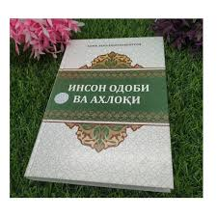
UO’K: 28-44
KBK: 86.39
B - 79

Bobomurod, hoji Ahmadjon.

Inson odobi va axloqi / Hoji Ahmadjon Bobomurod. – Samarqand: Imom Buxoriy xalqaro markazi nashriyoti, 2019. – 252 b

Ushbu kitob ko’p sonli kitobxonlarning talab va istaklariga binoan to’rtinchi marta nashrga tayyorlandi. Kitobni dunyoga kelishiga qimmatli maslahatlari va tavsiyalari bilan hamda ma’naviy va moddiy jihatdan beminnat yordam ko’rsatgan birodarlarimga chin dildan minnatdorlik izhor etaman.
Ularga uzoq umr, baxt-saodat, xayrli ishlariga rivoj tilab, bu dunyodan o’tganlarning ruxlarini Alloh shod aylab, joylari jannatda bo’lishini Parvardigorimdan so’rab qolaman.

UDK: 334.11-02
KBK: 882.25.01

ISBN 978-9943-5679-0-0 “Imom Buxoriy xlqaro markazi” nashriyoti, 2019

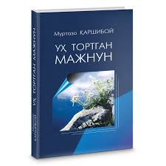
UO’K: 821.512.133-3
KBK: 84.(5O’)6
Q - 53

Qarshiboy Murtazo
Ux tortgan majnun [Matn]: / Murtazo Qarshiboy. – Toshkent.: G’afur G’ulom nomidagi nashriyot-matbaa ijodiy uyi, 2024. - 344 bet.

Ushbu kitobdan muallifning adabiy-filologik maqolalari, turli mavzudagi esse va badialari, shuningdek, nasrdagi ilk mashqlari – hikoyalari o’rin olgan.
To’plam filolog mutaxassis bo’lishni istagan yoshlar, bilim-ma’rifat va kitobning qadriga yetadigan insonlar uchun mo’ljallangan.

UO’K: 821.512.133-3
KBK: 84.(5O’)6

ISBN 978-9910-9960-4-7 “G’afur G’ulom” nomidagi nashriyot-
matbaa ijodiy uyi,2024

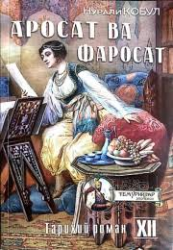
UO’K: 821.512.133-311.6
KBK: 84.(5O’)6
Q - 52

Qobul, Nurali
Arosat va farosat: tarixiy roman / N.Qobul. – Toshkent.: “IJOD-PRESS”, 2018. - 400 bet.

“Arosat va farosat” tarixiy romani “Temuriylar” epopeyasining o’n ikkinchi kitobidir.
Turon davlati, temuriylar saltanatini Jahongir Sulton Sohibqiron zamonasidagi mavqega ko’tarish uchun jiddiy jaxd etgan ufqlar xoqoni Shohrux otaraqib, ulug’ amir Qora Yusufdan Sherozu Ozarbayjonni qaytarib olmoq uchun yolga chiqarkan, beklanmagan holda o’z jiyani, Iroqu Isfahon hukmdori mirzo Iskandar Umarshayxning qarshiligiga duch keladi.
Turkistonu Movarounnahr tashvishini yelkasiga olgan sulton Ulug’bek esa Ko’ksaroyda buyuk bobo Ko’ktoshida muqim. Samarqand rasadxonasini tiklash va yulduzlar suxbatiga oshno bo’lmoq orzusi bir daqiqa bo’lsin fikru yodini tark etmaydi. Biroq ezgulik sari borilajak yo’lda qat’iyat, sabotu matonat ila yura bilmoq, jangu jadallar, zamonu saltanat tashvishlari silsilasida oson kechmaydi.

UO’K: 821.512.133-311.6
KBK: 84.(5O’)6

ISBN 978-9943-5235-0-0 “IJOD-PRESS” nashriyoti, 2018

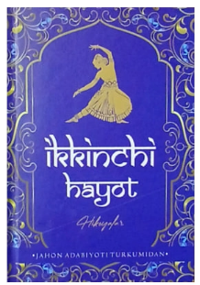
UO’K: 821.21-32
KBK: 84.(5Hind)-445
Ch - 20

Chandra, Anil
Ikkinchi hayot. [Matn]: hikoyalar / Anil Chandra; tarjimonlar: N.Ibrohimova va b. – T.: “Ziyo nashr” nashriyoti, 2022. - 128 b.

Anil Chandraning “Ikkinchi hayot” deb nomlangan hikoyasi ostida jamlagan ushbu to’plamdan jahon adiblarining qiziqarli hikoyalari o’rin olgan. Bu hikoyalar sizni o’ylashga, fikrlashga chorlashi bilan e’tiborlidir.

UO’K: 821.21-32
KBK: 84(5Hind)-445

ISBN 978-9910-9943-8578-2-7 “Ziyo nashr” nashriyoti,2022

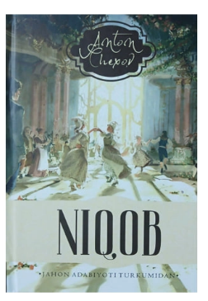
UO’K: 821.161.1-32
KBK: 84(2Ros=Rus)1
Ch - 51

Chexov, Anton
Niqob [[Matn]: hikoyalar / Anton Chexov; tarjimonlar: Nabi Alimuhammedov va b. – T.: “Ziyo nashr” nashriyoti, 2022. - 128 b.

Anton Pavlovich Chexov dunyo adabiyotiga o’zining betakror hikoyalari bilan hissa qo’shgan. Yozuvchining hikoyalari teran uslubi, mazmunan boy va hayotiyligi bilan ajralib turadi. Shu bois bu adibning ijodi kitobxonlarni hanuz o’ziga jalb etadi.
Ushbu kitobda yozuvchining eng sara hikoyalari jamlangan.

UO’K: 821.161.1-32
KBK: 84.( 2Ros=Rus)1

ISBN 978-9943-8520-2-0 “Ziyo nashr” nashriyoti, 2022

